Дисциплина «Генетика человека», преподаватель Левенец О.В.
Учебный материал
Клиническая генетика : учебник / Н. П. Бочков, В. П. Пузырев, С. А. Смирнихина ; под ред. Н. П. Бочкова. - 4-е изд., доп. и перераб. - 2011. - 592 с.
Тема
КЛИНИЧЕСКАЯ ДИАГНОСТИКА НАСЛЕДСТВЕННЫХ БОЛЕЗНЕЙ
Как подчеркивалось выше, по мере развития медицины и здравоохранения наследственные болезни занимают все большую долю общей патологии человека. Большинство наследственных болезней имеет хроническое течение, вследствие чего высока повторная обращаемость таких больных. Особенно много больных с наследственными формами заболеваний поступает в специализированные клинические и диагностические отделения. В то же время наследственные формы диагностируются не всегда даже в клинических условиях. В определенной степени это понятно, поскольку диагностика наследственной патологии - сложный и трудоемкий процесс.
Трудности диагностики обусловлены прежде всего тем, что нозологический спектр наследственных болезней, каждая из которых имеет очень разнообразную клиническую картину, весьма широк (около 5000 форм). Так, известно более 500 наследственных форм нервных болезней; в дерматологии и офтальмологии таких форм более 250. Некоторые формы встречаются крайне редко, и врач может их никогда не видеть. В связи с таким разнообразием и сходством некоторых наследственных форм с ненаследственными болезнями (фенокопиями), а также в связи с редкостью наследственных болезней (1:200 000 и реже) врач не может активно владеть всем запасом знаний, необходимых для диагностики не только всех наследственных болезней, но даже редких форм по его специальности. Знание основных принципов клинической генетики поможет заподозрить нечасто встречающиеся наследственные болезни, а после дополнительных консультаций с врачом-генетиком, проведения параклинических и лабораторно-генетических обследований - установить точный диагноз.
Клиническая диагностика наследственных болезней основывается на данных клинического, генеалогического и параклинического обследования. Чтобы не пропустить наследственную болезнь, врач должен помнить о том, что наследственные болезни могут про-
текать под маской ненаследственных. В ряде случаев наследственная патология может сопутствовать основному ненаследственному заболеванию, по поводу которого больной обратился к врачу. Диагностика должна быть двухэтапной: общее клиническое обследование больного в соответствии с современными требованиями, описанными в соответствующих руководствах, и специализированное дифференциально-диагностическое обследование при подозрении на конкретную наследственную болезнь.
При общем клиническом обследовании любого больного диагностика должна завершиться четким диагнозом ненаследственного заболевания; четким диагнозом наследственной болезни; подозрением на наследственную этиологию основной или сопутствующей болезни. Первые две группы заключений составляют большинство, третья группа, как правило, требует применения специальных дополнительных методов обследования (параклинических, лабораторногенетических).
Для установления диагноза ненаследственного заболевания достаточно общего клинического и лабораторного обследования. Диагностика, например, конъюнктивита, острой пневмонии, дизентерии не требует генетического обследования.
Общие клинические методы также часто бывают основными в диагностике наиболее известных и распространенных наследственных болезней. Клиническая картина таких болезней была хорошо известна еще до установления их наследственной природы. Например, синдром Дауна (трисомия 21) с большой вероятностью можно диагностировать на основании данных клинического обследования больного. Однако известны случаи ошибочной диагностики синдрома Дауна, особенно на 1-м году жизни. Так, этот диагноз (без анализа кариотипа) на основании особенностей черт лица без учета других признаков синдрома Дауна иногда ставят больным с врожденным гипотиреозом.
Полного клинического обследования, включая использование параклинических методов, обычно достаточно для диагностики таких наследственных заболеваний, как ахондроплазия, нейрофиброматоз, хорея Гентингтона, ретинобластома, буллезный эпидермолиз и т.д. Классические случаи, как правило, затруднений у врача не вызывают, хотя возможны диагностические ошибки, особенно при неполном проявлении того или иного синдрома или при сходных по клиническим признакам других наследственных болезнях.
Казалось бы, вычленение наследственных форм заболевания - не такое уж трудное дело, но это не так. Кажущиеся на первый взгляд ненаследственными заболевания могут быть осложнением или проявлением скрытого наследственного патологического процесса. Вот несколько примеров.
Острая пневмония часто возникает у больных с хромосомными заболеваниями, с генерализованной патологией соединительной ткани, с наследственными болезнями обмена веществ, и она чаще, чем у «здоровых», принимает затяжное или хроническое течение. Пиелонефрит чаще возникает, а затем рецидивирует у больных с врожденными аномалиями мочевой системы. Нарушение ритма сердца может быть проявлением синдрома Элерса-Данло, наследственного удлиненного интервала Q-T.
ОСМОТР И ОБСЛЕДОВАНИЕ ПАЦИЕНТОВ
И ИХ РОДСТВЕННИКОВ
Важным методом при обследовании больного с клиникогенетической точки зрения является антропометрия. Нарушения роста скелета (замедление или ускорение, избыточность или недоразвитие в целом), диспропорциональность отдельных частей скелета создают специфические антропометрические и визуальные характеристики наследственных болезней. Приведем несколько примеров. Высокий рост (более 180 см), определяемый в основном длиной нижних конечностей, длинные руки, длинные пальцы (арахнодактилия), долихостеномелия указывают на синдром Марфана. Укороченные конечности по сравнению с длиной туловища, запавшая переносица указывают на ахондроплазию. Уменьшение черепа (микроцефалия) - симптом многих наследственных болезней.
Для диагностики наследственных болезней полезны показатели роста, массы тела, телосложения, длины конечностей (иногда их отдельных частей), окружности груди и черепа, а также соотношение сагиттального и латерального размеров черепа. Все эти данные сравнивают с популяционными нормами. Антропометрические показатели у лиц с наследственной болезнью, имеющих нарушения роста и развития, выходят за пределы допустимых вариаций (перцентилей).
Признаки дисморфогенеза в диагностике наследственной и врожденной патологии
Многочисленные признаки дисморфогенеза или пороки развития являются составной частью многих наследственных и врожденных болезней. Они встречаются практически во всех системах и имеют весьма разнообразные проявления. Некоторые представления об их видах и числе можно найти в словаре признаков дисморфогенеза (см. «Приложение»). Большинство признаков дисморфогенеза нарушают функцию того органа, к которому они относятся (кожа, глаза, нёбо, конечность и т.д.), хотя несколько десятков признаков функцию не нарушают. Это микроаномалии развития, или врожденные морфогенетические варианты, они выходят за пределы нормальных вариаций, но не нарушают функцию органа (в отличие от врожденного порока развития). Они являются неспецифическими признаками эмбрионального дисморфогенеза и отражают либо небольшие отклонения в гомеостазе развития, либо наследственную патологию, либо отклонения, вызванные тератогенными факторами. Врожденные морфогенетические варианты встречаются и у здоровых людей, но наличие нескольких признаков требует более внимательного обследования больного на предмет врожденной или наследственной патологии.
Поскольку любое нарушение морфогенеза имеет диагностическую значимость, необходимо внимательно осмотреть больного для выявления признаков дисморфогенеза.
Ниже приводится перечень наиболее распространенных признаков пре- и постнатального дисморфогенеза, оценка которых необходима для дифференциальной диагностики наследственных синдромов и болезней. Часть из них представлена на рис. 3.6-3.56. На каждом рисунке, как правило, можно видеть не один, а несколько признаков дисморфогенеза.
Признаки дисморфогенеза
- Кожа: ангиомы, телеангиэктазии, венозная сеть, пигментные пятна, депигментация, темно-коричневые веснушки (более 20), гипертрихоз, гирсутизм, липомы, фибромы, келоидные рубцы, повышенная растяжимость, складчатость, вялость (рис. 3.6), нарушение потоотделения, гиперкератоз (рис. 3.7).
- Подкожная жировая клетчатка: избыточное отложение, уменьшенное количество.
- Мышцы: гипертрофия, гипотрофия, аплазия.
- Волосы: сухие, редкие, шерстистые (рис. 3.8); алопеция (тотальная, гнездная), седая
прядь над лбом (рис. 3.9), «мыс вдовы», низкий рост волос на лбу или на шее.
- Череп: гидроцефалия (рис. 3.10), микроцефалия, макроцефалия , брахицефалия, долихоцефалия, тригоноцефалия, акроцефалия (рис. 3.11), выступающий лоб, выступающий затылок (рис. 3.12), плоский затылок.
- Ушные раковины: анотия, макротия (рис. 3.13), микротия (рис. 3.14), деформированные, низко расположенные (рис. 3.11), оттопыренные, отклоненные назад (рис. 3.12), завитки со сглаженным упрощенным рисунком (рис. 3.15), предушные фистулы (рис. 3.16), предушные папилломы (рис. 3.17).
- Лицо: плоское, круглое, треугольное, вытянутое, грубые черты (рис. 3.18).
- Область глаз и глаза: антимонголоидный (рис. 3.19) и монголоидный (рис. 3.20) разрез глаз, эпикант (рис. 3.21), телекант (рис. 3.21), гипертелоризм (рис. 3.22), гипотелоризм, птоз (рис. 3.23), блефарофимоз, косоглазие (рис. 3.24), микрофтальм, экзофтальм, короткая глазная щель, двойной или тройной ряд ресниц, колобома радужки, гетерохромия радужек, голубые склеры, телеангиэктазии (рис. 3.25), миопия, гиперметропия, синофриз (рис. 3.26).
- Hoc: короткий, клювовидный, седловидная переносица (рис. 3.27), широкая плоская переносица, плоские крылья носа, открытые вперед ноздри
(рис. 3.28).
- Фильтр: длинный (рис. 3.29), короткий, плоский, глубокий.
- Челюсти: прогения, ретрогения, макрогения (рис. 3.30) и микрогения (рис. 3.31), микрогнатия и макрогнатия.
- Губы и полость рта: макростомия и микростомия; губы тонкие, толстые; нёбо плоское, высокое, арковидное, готическое, расщелина нёба (рис. 3.32); раздвоение язычка; макроглоссия (рис. 3.33) и микроглоссия, короткая уздечка языка, множественные уздечки губ.
- Зубы: неправильное расположение, неправильная форма, врожденный избыток или врожденное отсутствие одного или нескольких зубов, гипоплазия эмали, диастема (верхняя, нижняя) (рис. 3.34), тремы (рис. 3.35).- Шея: короткая, длинная, кривошея, крыловидные складки, низкая линия роста волос.
- Грудная клетка и туловище: долихостеномелия, воронкообразная, килевидная, добавочные соски (полителия) (рис. 3.36), гипертелоризм сосков, сколиоз, лордоз, кифоз, пилонидальная ямка
(рис. 3.37).
- Конечности: укороченные, удлиненные, вальгусная деформация (Х-образные) или варусная деформация (О-образные) (рис. 3.38), полидактилия (преаксиальная и постаксиальная) (рис. 3.39, рис. 3.40), олигодактилия (рис. 3.41), брахидактилия (рис. 3.42), укорочение отдельных пальцев (рис. 3.43, 3.44), арахнодактилия, синдактилия (рис. 3.45, рис. 3.46), клинодактилия (рис. 3.47), камптодактилия (рис. 3.48), широкий I палец, гипоплазия I пальца, трехфаланговый I палец кисти (рис. 3.49), конусовидная форма пальцев (рис. 3.50), поперечная ладонная складка (рис. 3.51), сиднеевская складка, одна складка на V пальце кисти, глубокая складка на стопе (рис. 3.52), сандалевидная щель на стопе, полая стопа, конская стопа, косолапость, плоскостопие, переразгибание суставов, гемигипертрофия, подколенная складка (рис. 3.53).
- Ногти: широкие, короткие (рис. 3.54), вогнутые, аплазия, гипоплазия (рис. 3.55), дистрофия, «часовые стекла».
- Мочеполовая система: крипторхизм, гипоспадия, шалевидная мошонка, увеличенный клитор.

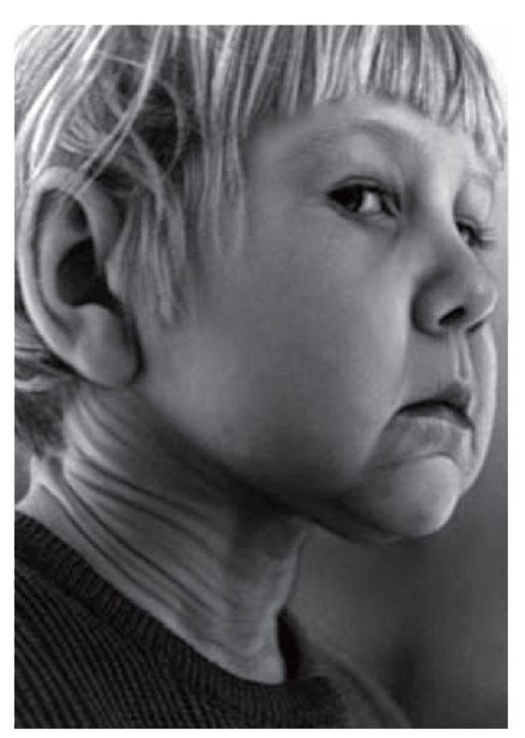
Рис. 3.6. Складчатая вялая кожа (девочка 6 лет) (cutis laxa - кожа вялая)
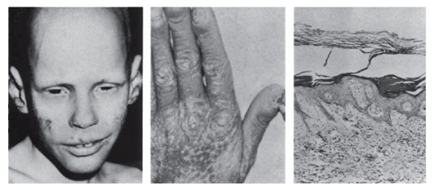
Рис. 3.7. Гиперкератоз (ихтиозоформная эритродермия)
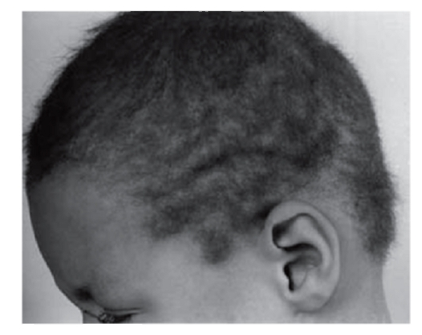
Рис. 3.8. Шерстистые волосы (синдром скрученных волос и глухоты)
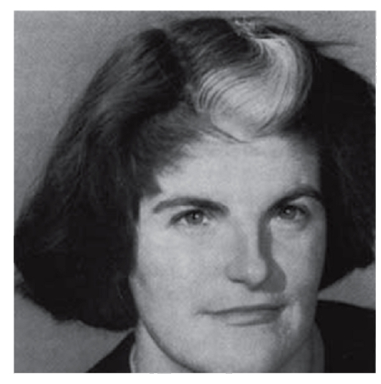
Рис. 3.9. Седая прядь волос (синдром Ваарденбурга)
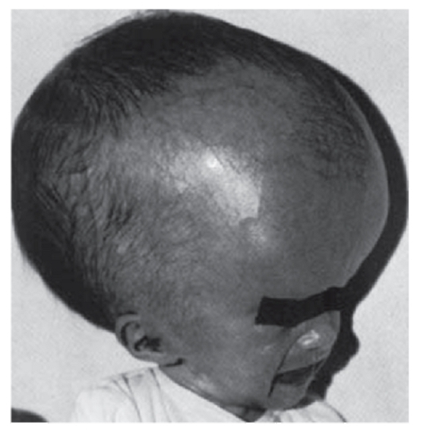
Рис. 3.10. Гидроцефалия (синдром Х-сцепленной гидроцефалии)
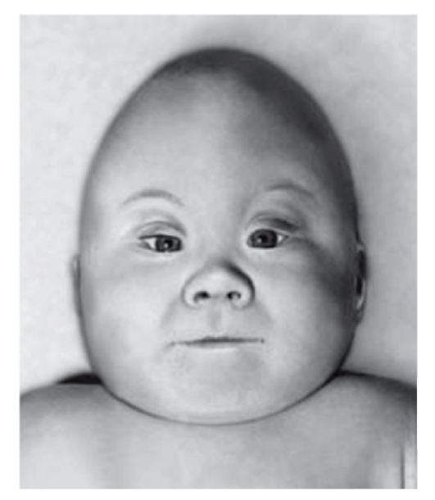
Рис. 3.11. Акроцефалия, широкая переносица, низко расположенные уши, большие щеки, короткие глазные щели, короткая шея (акроцефалополисиндактилия, или синдром Карпентера)
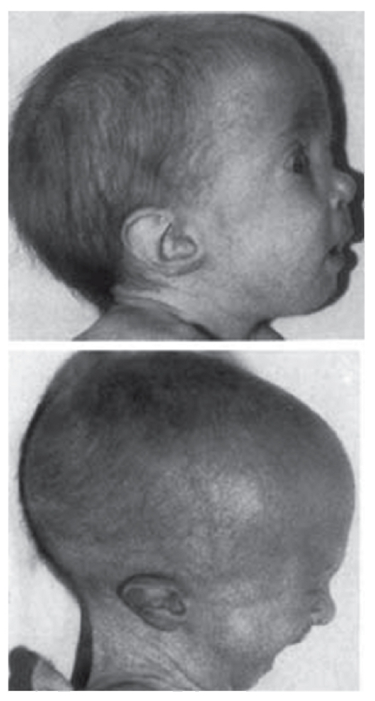
Рис. 3.12. Выступающий затылок, низко посаженные и отклоненные назад ушные раковины (трисомия 18)
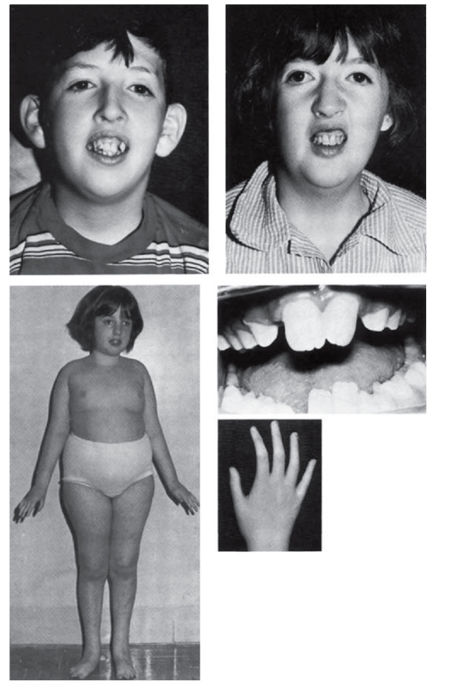
Рис. 3.13. Макротия и другие аномалии (синдром Коэна)
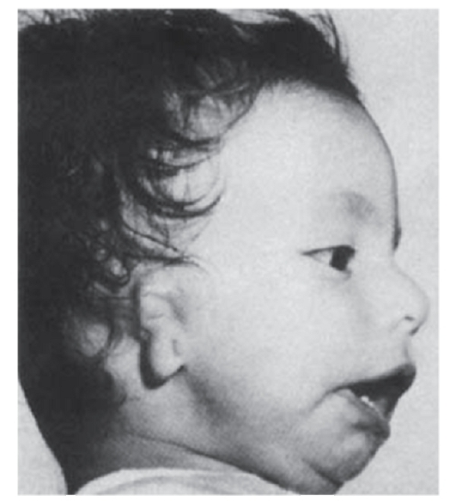
Рис. 3.14. Микротия, микрогнатия, макростомия (врожденная аномалия неясной этиологии)
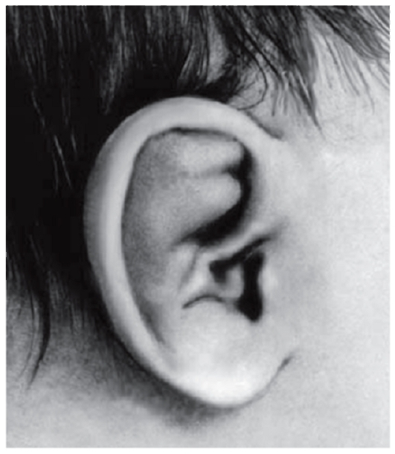
Рис. 3.15. Упрощенная форма завитка и утолщенный противозавиток (дистрофическая дисплазия)
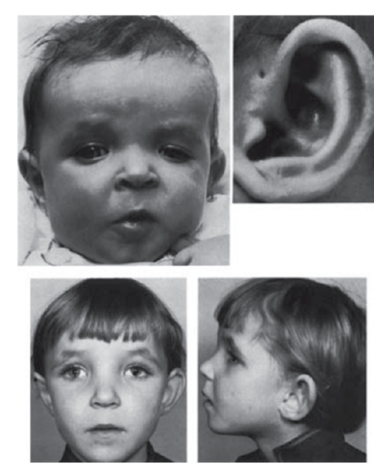
Рис. 3.16. Предушная фистула, отсутствие мочки уха, гипертелоризм (синдром «кошачьего глаза» - патология хромосомы 22)
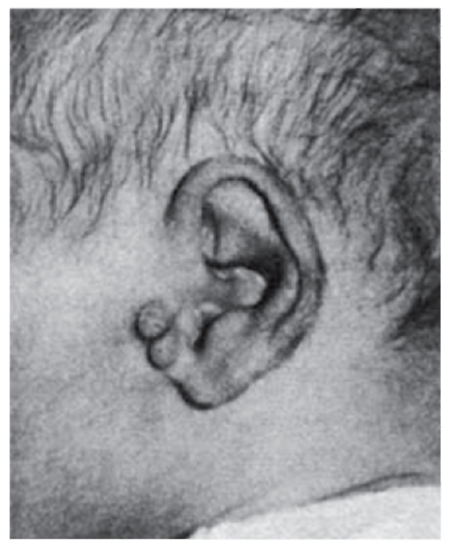
Рис. 3.17. Предушные папилломы (разные формы врожденных нарушений слуха)
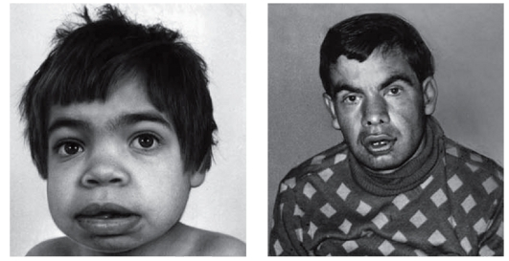
Рис. 3.18. Грубые черты лица (маннозидоз)
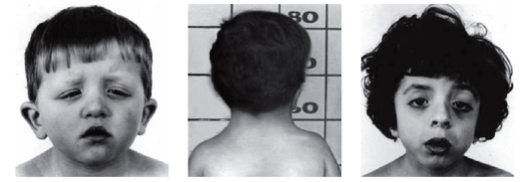
Рис. 3.19. Антимонголоидный разрез глаз, птоз, короткая шея (синдром Нунан)
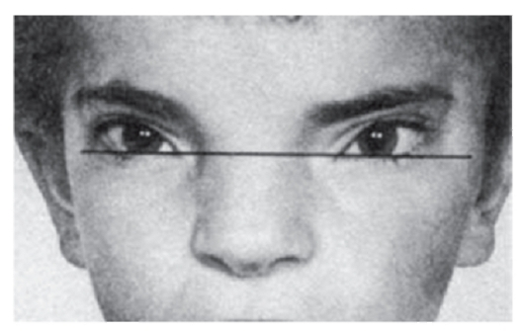
Рис. 3.20. Монголоидный разрез глаз (синдром Грейга)
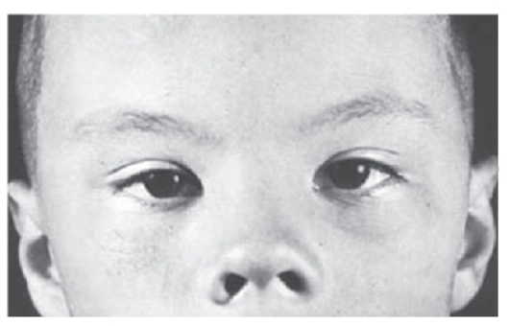
Рис. 3.21. Телекант, эпикант, плоская переносица; открытые вперед ноздри (синдром Элерса-Данло)

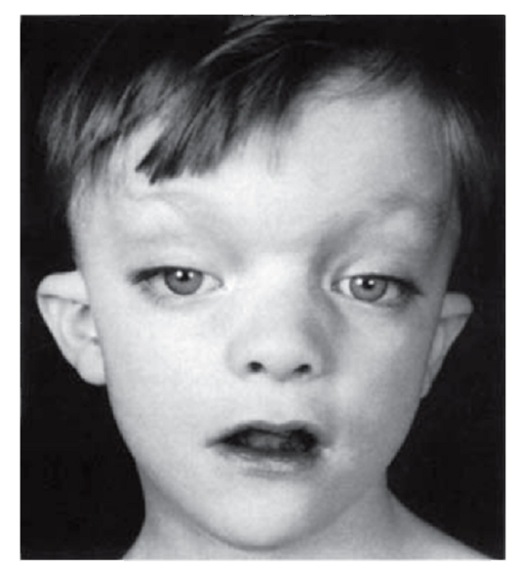
Рис. 3.22. Гипертелоризм, птоз, низко посаженные деформированные ушные раковины (синдром Аарскога)
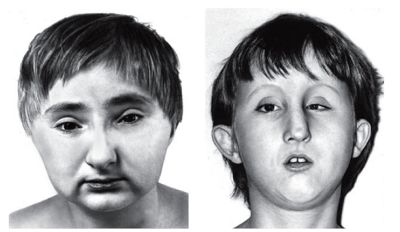
Рис. 3.23. Птоз, косоглазие, оттопыренные, низко посаженные ушные раковины с упрощенным рисунком, маленький рот (синдром Халлермана- Штрайфа)
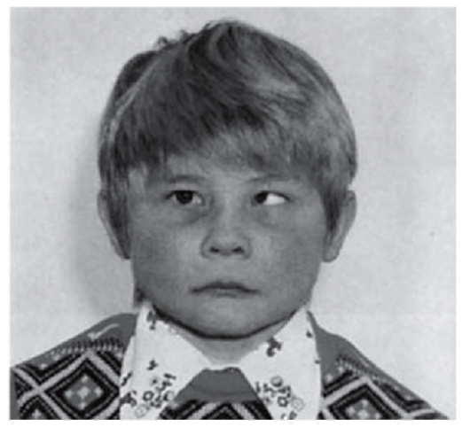
Рис. 3.24. Косоглазие
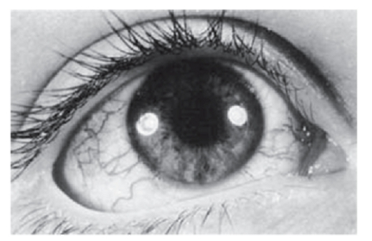
Рис. 3.25. Телеангиэктазии склеры (атаксия-телеангиэктазия)
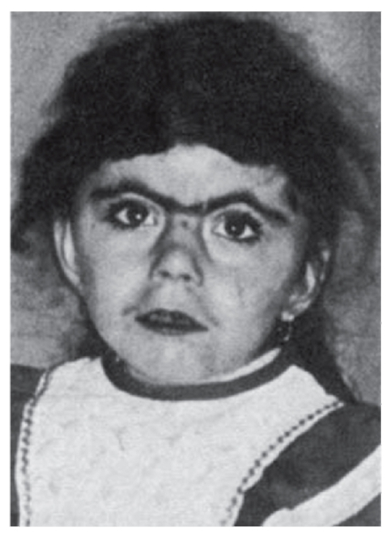
Рис. 3.26. Синофриз (синдром Корнелии де Ланге)
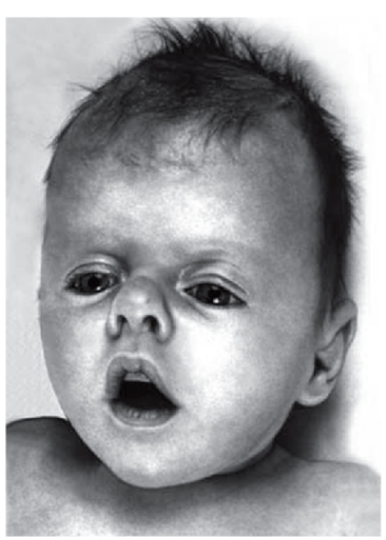
Рис. 3.27. Седловидная переносица, антимонголоидный разрез глаз (синдром Пфайфера)
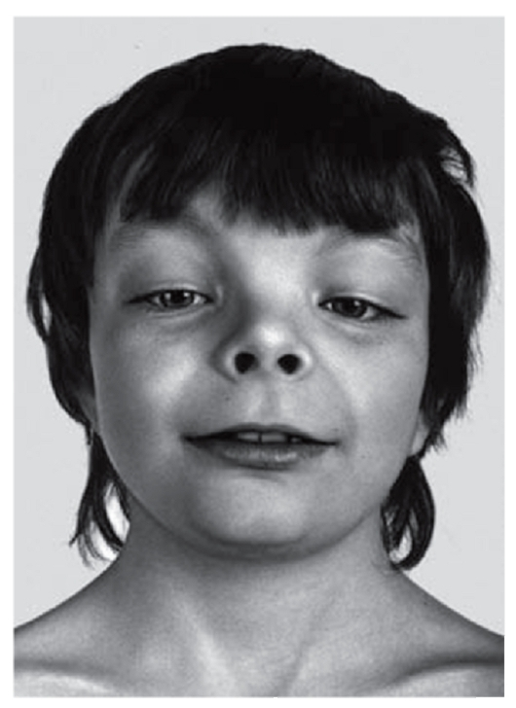
Рис. 3.28. Открытые вперед ноздри, короткий нос, антимонголоидный разрез глаз, гипертелоризм, широкая переносица (синдром Аарскога)
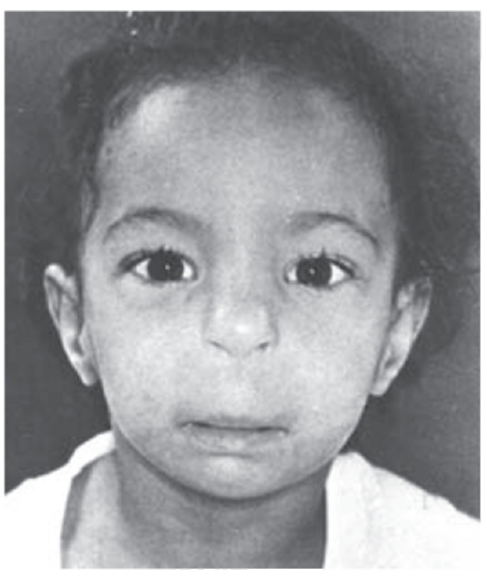
Рис. 3.29. Длинный фильтр, короткий нос с недоразвитыми крыльями, микрогения, низко посаженные уши (диабетическая эмбриопатия)
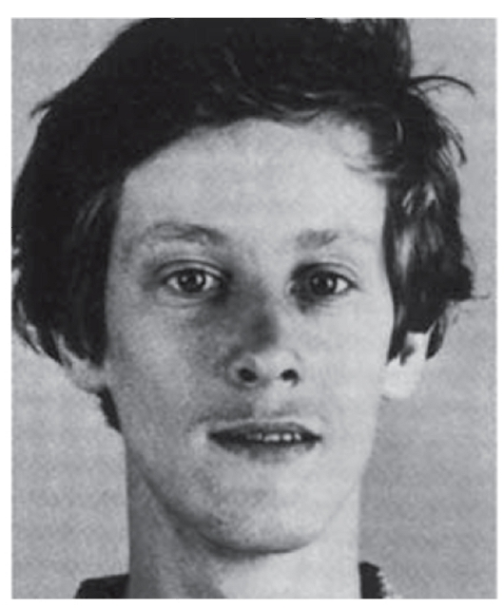
Рис. 3.30. Макрогения (синдром Х-сцепленной умственной отсталости)

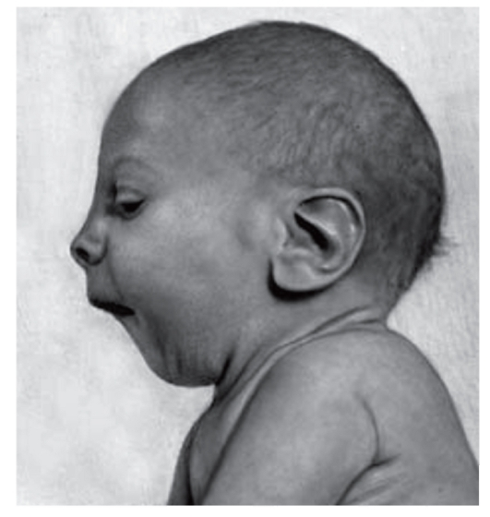
Рис. 3.31. Микрогения, крупные ушные раковины (синдром Смита- Лемли-Опитца)
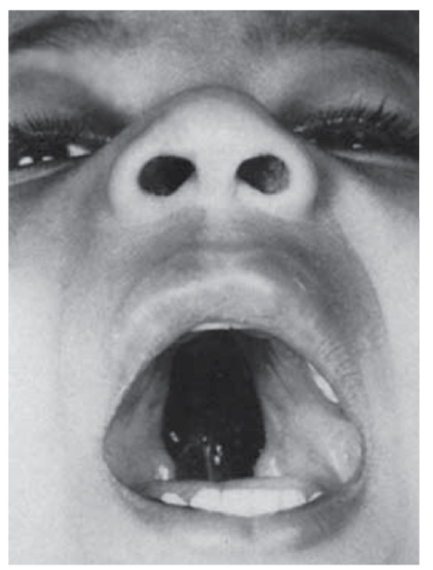
Рис. 3.32. Расщелина нёба (врожденный порок как следствие противосудорожной терапии беременной)
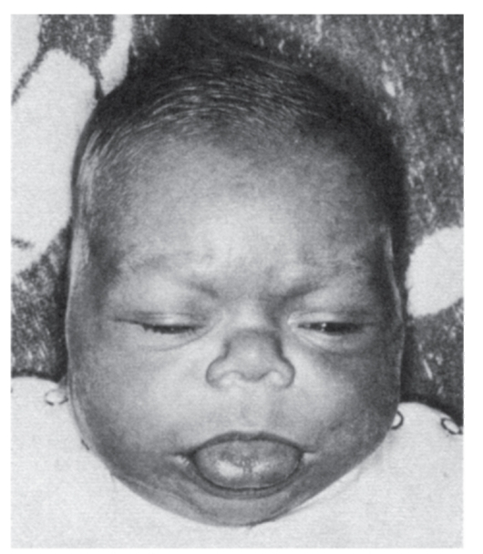
Рис. 3.33. Макроглоссия (синдром Беквита-Видемана)
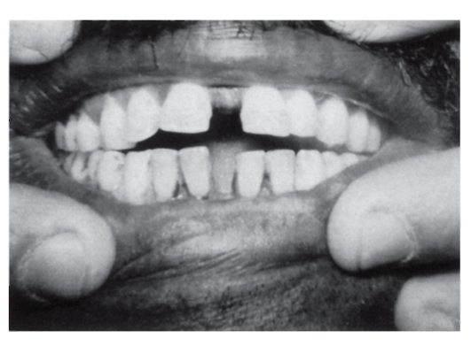
Рис. 3.34. Верхняя и нижняя диастема (распространена среди нубийцев Египта)
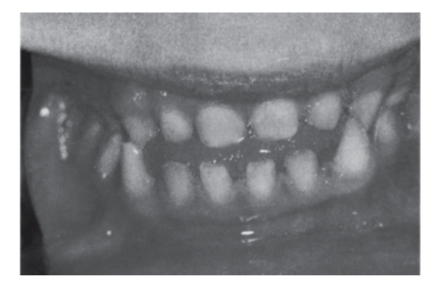
Рис. 3.35. Тремы - широкие промежутки между зубами (изолированный надклапанный стеноз аорты)
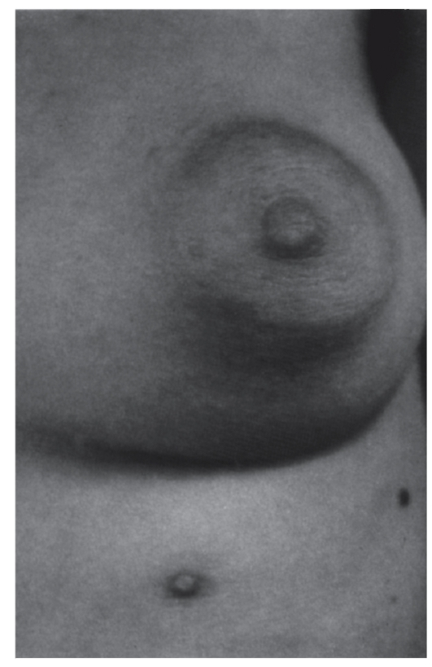
Рис. 3.36. Полителия (добавочный сосок) (встречается при частичной трисомии 12)
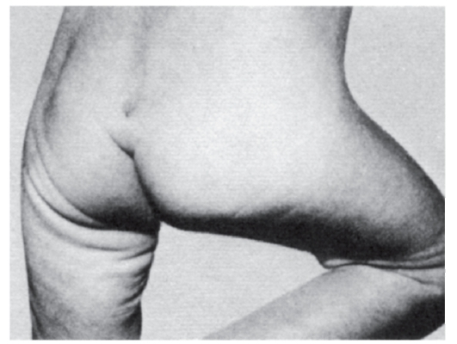
Рис. 3.37. Пилонидальная ямка (встречается при разных хромосомных и генных синдромах, а также при диабете у матери)
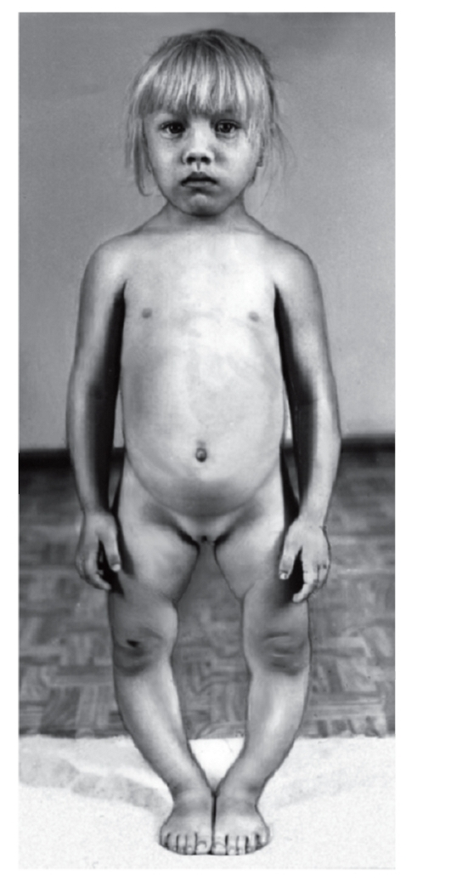
Рис. 3.38. Варусная деформация нижних конечностей; гипертелоризм сосков (гипофосфатемия или витамин D-резистентный рахит)
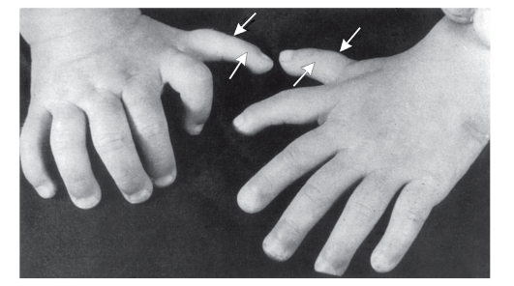
Рис. 3.39. Полидактилия преаксиальная (обозначено стрелкой)
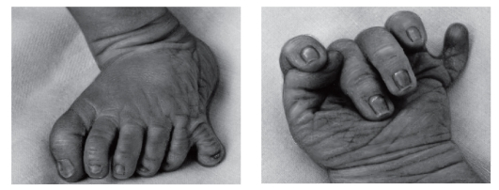
Рис. 3.40. Полидактилия кисти и стопы постаксиальная (синдром Смита- Лемли-Опитца)
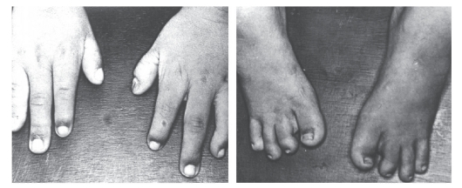
Рис. 3.41. Олигодактилия кистей и стоп, гипоплазия отдельных пальцев и ногтей (постаксиальный акрофациальный дизостоз)
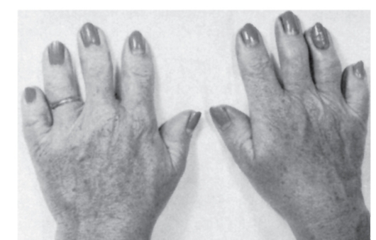
Рис. 3.42. Брахидактилия (тип А1)
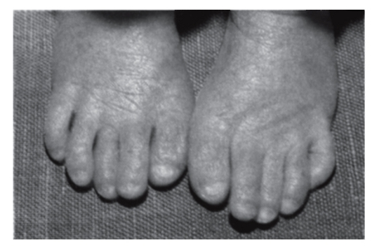
Рис. 3.43. Укороченные I пальцы стоп, гипоплазия ногтей (синдром Вольфа-Хиршхорна - делеция хромосомы 4р)
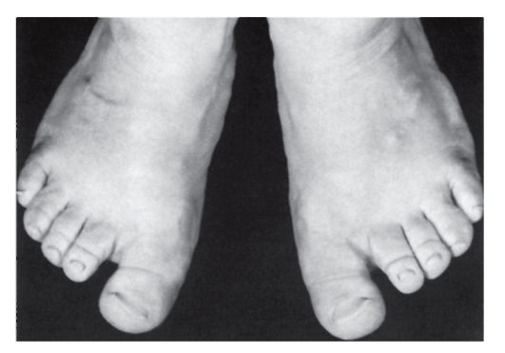
Рис. 3.44. Короткие пальцы стопы, короткие ногти, широкий I палец, сандалевидная щель (периферический дизостоз)
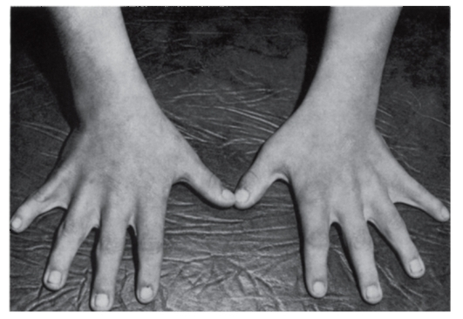
Рис. 3.45. Синдактилия кожная (синдром Аарскога)
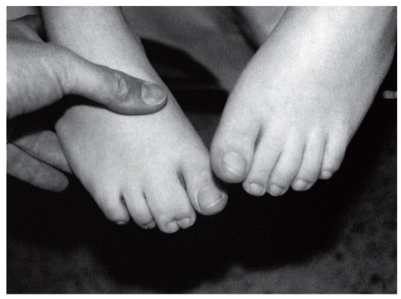
Рис. 3.46. Синдактилия II-III пальцев стоп разной выраженности (аминоптериновый синдром)
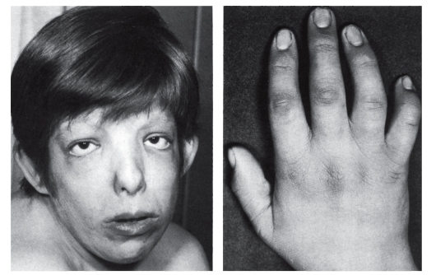
Рис. 3.47. Клинодактилия (синдром трисомии 9)
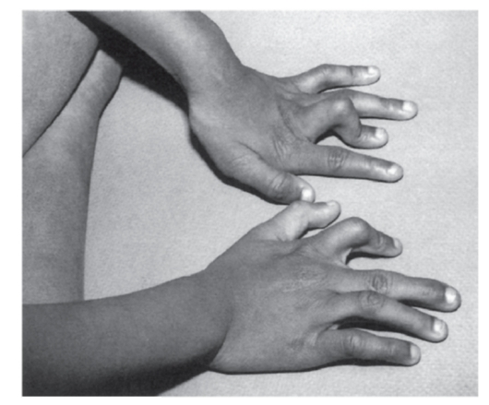
Рис. 3.48. Камптодактилия II пальца правой кисти и III пальца левой кисти (вальпроевый синдром)
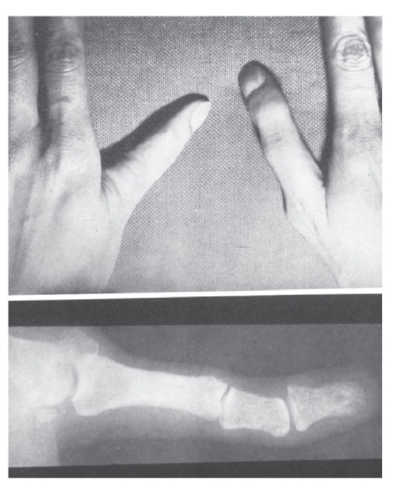
Рис. 3.49. Трехфаланговый I палец кисти (анемия и трехфаланговые I пальцы)
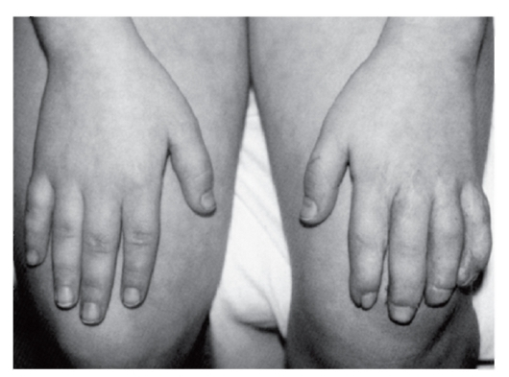
Рис. 3.50. Конусовидные пальцы (аминоптериновый синдром)
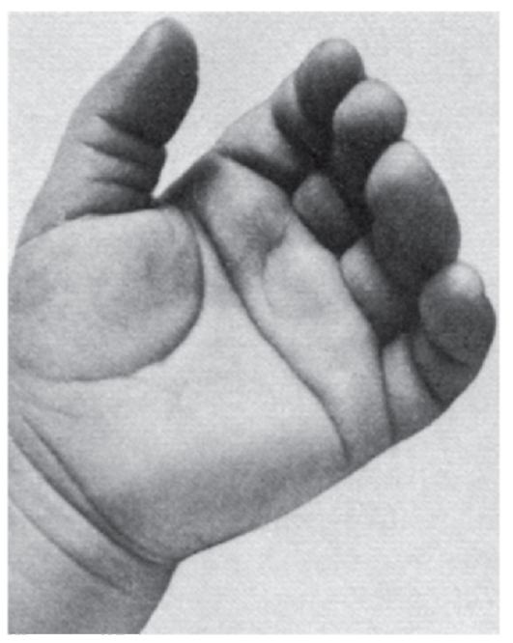
Рис. 3.51. Четырехпальцевая поперечная («обезьянья») ладонная складка (часто встречается при хромосомных и генных болезнях, а также у 2-4% здоровых людей)
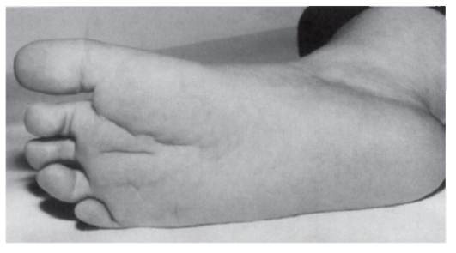
Рис. 3.52. Глубокая складка на стопе (трисомия 8, мозаичная форма)
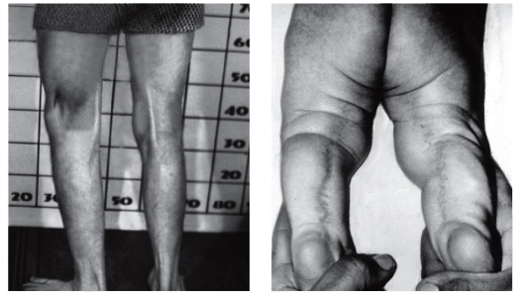
Рис. 3.53. Подколенная складка (синдром подколенного птеригиума)
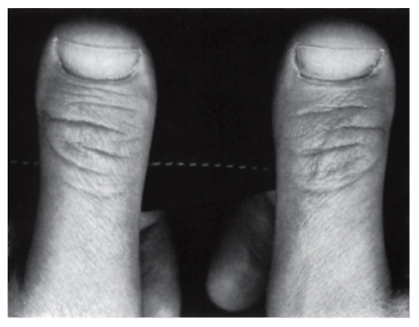
Рис. 3.54. Гипоплазия концевых фаланг (брахидактилия, тип Д)
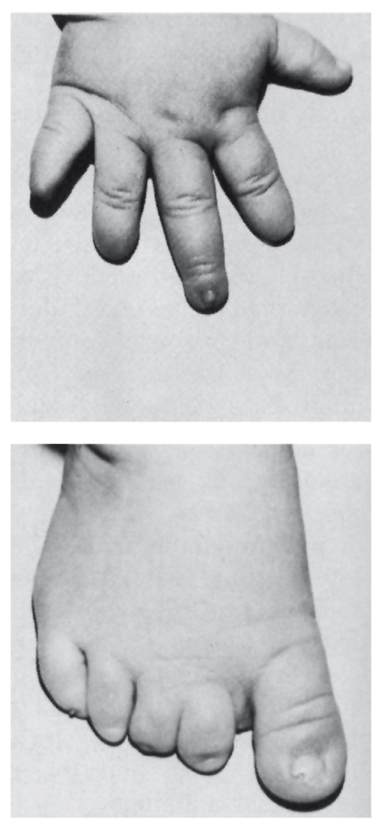
Рис. 3.55. Гипоплазия концевых фаланг и ногтей (гидантоиновый синдром)

